GeoGebra : Colorer un point selon sa position
Créer un segment [AB] et un point C n'appartenant pas à [AB].
On va faire en sorte que le point C soit rouge s'il est plus proche de A que de B (CA<CB) et bleu sinon (CA>CB).
Pour cela, il faut savoir que GeoGebra utilise le code RGB (Red-Green-Blue) pour coloriser les objets créés, c'est-à-dire que la couleur de l'objet va être un mélange des trois couleurs rouge, vert et bleu, les proportions étant données par des nombres entre 0 et 1.
Par exemple, si on veut qu'un objet soit rouge, il faut qu'il ait le code couleur (1,0,0). Si on veut qu'il soit vert, on lui donnera le code couleur (0,1,0). Le code (0,0,0) donne du noir et (1,1,1) donne du blanc.
Pour modifier le code d'un objet, il faut faire un clic droit sur cet objet, choisir "Propriétés..." puis "Avancé". On obtient alors la fenêtre suivante dans laquelle il suffit de rentrer les valeurs dans les différents champs texte.
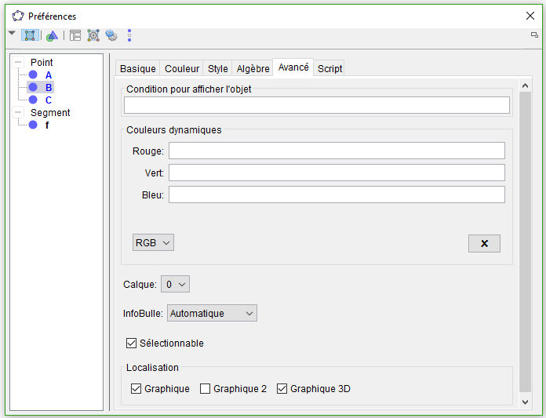
1) Faire des essais pour donner différentes couleurs au point C.
2) Quel sera le code couleur lorsque le point C sera plus prêt de A que de B ? .......................................................
3) Quel sera le code couleur lorsque le point C sera plus prêt de B que de A ? .......................................................
Pour donner la couleur au point C, il faut donc tester s'il est plus proche de A ou de B. On va utiliser une commande de GeoGebra qui est la commande Si[<condition>,<alors>,<sinon>].
Le test se fera pour chaque composante de la couleur.
4) Si CA<CB,
- Alors la valeur associée à la couleur rouge sera 1,
- Sinon ce sera 0.
Il faut donc, pour cette couleur, écrire Si[CA<CB,1,0].
5) Quel sera le script de la couleur bleue ? .......................................................
6) Quel sera le script de la couleur verte ?.......................................................
7) On veut maintenant que le point laisse une trace de la bonne couleur à chaque endroit où il s'est trouvé. Faire un clic droit sur le point C et sélectionner "Afficher la trace".
8) En faisant déplacer le point sur l'écran, on voit clairement apparaître deux zones, une rouge et une bleue. Que peut-on dire de la frontière entre ces deux zones ? Donner le plus de précisions possible.
............................................................................................................................................................................................................
............................................................................................................................................................................................................
............................................................................................................................................................................................................

